课程安排
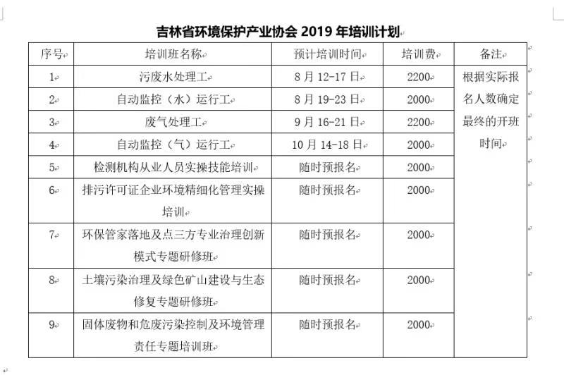
培训报名回执

单位名称 | 培训名称 | 人数 | 联系人及电话

邮箱：jlaepi@163.com
联系电话：81705013
联系人：田雨欣

